Acesse pelo menos dois sites de sua preferência e os inspecione com o botão direito do mouse na página web.

Com o código fonte aberto você deve:

Verificar no código algum elemento que utilize JavaScript;

Marcar alguns elementos do site;

Explicar como ele se comporta. Exemplo: entrar no site do Google, inspecionar o botão de pesquisa, verificar o código e explicar qual a finalidade do botão.

**Trabalhe esse código em seu IDE, suba ele para sua conta no GitHub e compartilhe o link desse projeto no campo ao lado para que outros desenvolvedores possam analisá-lo.**

**Site 1**: [7daysofcode (https://7daysofcode.io/#front-end)](https://7daysofcode.io/#front-end)

**Inspeção no elemento**: Link de “Comece agora!”

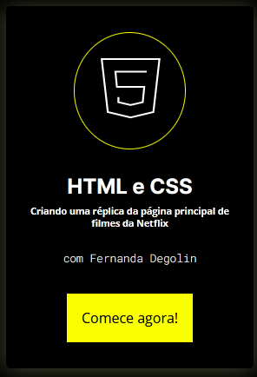

**Código do Link:** <a href="/matricula/html-css-netflix" class="card-button">Comece agora!</a>

**Caminho em JavaScript:** document.querySelector("body > div > section:nth-child(3) > div.container-flex-card > article:nth-child(6) > a")

**Finalidade do Link:** levar a uma nova página que irá detalhar como vai ser o passo a passo para a realização do desafio.

**Site 2:** [freeCodeCamp (https://www.freecodecamp.org/news)](https://www.freecodecamp.org/news)

**Inspeção no elemento:** Link de “How to Create and Validate Modern Web Forms with HTML5”

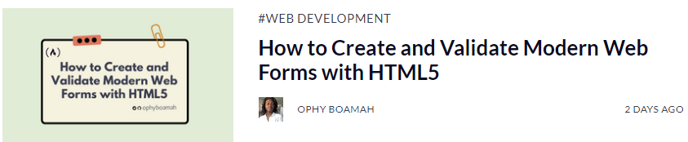

**Código do Link:** <a href="/news/create-and-validate-modern-web-forms-html5/">How to Create and Validate Modern Web Forms with HTML5</a>

**Caminho em JavaScript:** document.querySelector("#site-main > div > section > article:nth-child(14) > div > div > header > h2 > a")

**Finalidade do Link:** levar a uma nova página que irá detalhar como criar e fazer a validações de formulários de forma moderna com HTML5.